竞赛培训第二讲：密度 压强 浮力
一、知识点精讲
1、天平是测量物体________的仪器，在实验室里常用的天平叫_托盘天平_，使用前应观察天平的称量和感量。所谓称量是指天平一次能测得的_______，称量可以从天平底座的________上观察到，或者从与它配套的__________上观察到；所谓感量是指天平所能测得的_________，即游码标尺上的________，因此天平的感量既可以从它的底座_______观察到，也可以从它的___________上观察到。
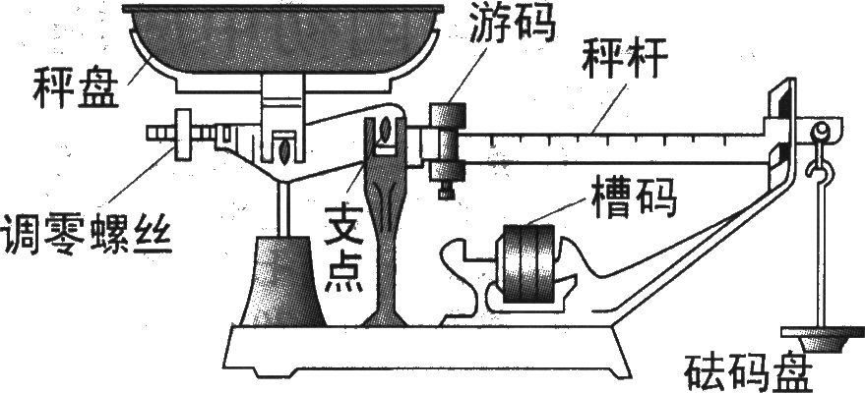
2、单位体积的____________叫密度，密度是物质的一种____________，其大小由物质的种类_来决定，与物体的________、________、_________均无关。一般来说，物体是_热胀冷缩_的，因此，一般物质在温度升高时密度_______，在温度降低时密度_______。气体的密度还与压强有关，压强越大，气体的密度就_________；压强越小，气体的密度也就_________。测量物质密度的常用仪器是_________和_______，测量原理是___________________。
[例1]右图是一台常见的台秤：参照天平的使用方法，从放置台秤开始，到称出物品的质量为止，说出它的使用步骤。各步骤用序号(1)、(2)、(3)……标出。
〔第十三界初中应用物理知识竞赛〕
[例2]宇宙飞船进入预定轨道并关闭发动机后，在太空运行，在这飞船中用天平测物体的质量，结果（ ）
A.和在地球上测得的质量一样大 B.比在地球上测得的大
C.比在地球上测得的小 D.测不出物体的质量
[例3]有以下6种物质：铁，牛奶，水晶，白酒，水银，饼干。可以把它们分成两类：
一类包括___________________________________________________________，
其特征为__________________________________________________________；
另一类包括________________________________________________________，
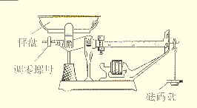
其特征为__________________________________________________________。
〔第十二界初中应用物理知识竞赛〕
[例4]商店常用案秤称量货物的质量（如图）。称量时，若在秤盘下粘了一块泥，称量的结果比实际质量 （填“大”、“小”）；若砝码磨损了，称量的结果比实际质量 （填“大”、“小”）；若调零螺母的位置比正确位置向右多旋进了一些，称量的结果比实际质量____________（填“大”、“小”）。
[例5]已知某种食用油的密度为千克／米³，在准备了8个容量为1.25升的饮料瓶去商店采购食油，最多可装________千克食油。[第八界全国初中应用物理知识竞赛]
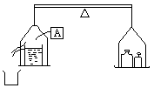
[例6]如图所示，天平平衡后将天平制动，再把一实心物体A放入左盘盛满水的溢杯中（溢出的水将落在盘外的杯中），待物块在水中稳定后，再松开制动观察天平，若物块A的密度大于水的密度，则天平将会________，若物块A的密度小于水的密度，则天平将会___________。[第七界全国初中应用物理知识竞赛]
[例7]有一块金、铜合金块，总质量为185.5克，合金块的体积为15厘米3，已知ρ金=19.3×103千克/米3，ρ铜=8.9×103千克/米3，则可知此合金含金_______克。[第七界全国初中应用物理知识竞赛]
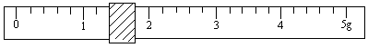
[例8]某同学用托盘天平测一物体的质量，测量完毕后才发现错误地将物体放在了右盘，而将砝码放在了左盘。因无法重测，只能根据测量数据来定值。他记得当时用了50g、20g和10g三个砝码，游码位置如图所示，则该物体的质量为 [ ]
A．81.4g B．78.6g
C．78.2g D．81.8g [第五界全国初中应用物理知识竞赛]
[例9]某工厂生产酒精，要求含水量（按质量计算）不超过10％，他们用抽测密度的方法对产品进行检查，则合格酒精的密度应在______千克／米3至______千克／米3范围内。（不考虑酒精与水混合后的体积变化）[第五界全国初中应用物理知识竞赛]
3、在解答有关固体、液体的压力、压强问题时，应注意：固体能传递__________，计算时应先________，后___________；液体能传递__________，计算时应先________，后___________。底部__连通___的容器叫连通器。连通器内若只有一种液体，在静止时，容器中的液面 _______________；若连通器内盛有两种密度不同又不相混合的液体，静止时，密度大的液体的液面总__低于___密度小的液面的液面(选填“高于”或“低于”)。
4、加在密闭容器内的液体上的压强，能够__大小不变___地被液体向__各个方向__传递，这就是著名的帕斯卡定律，__液压___机就是根据这一原理制成的。
5、发生虹吸现象必须满足：(1)_______________；(2)____________；(3)____________。
6、大气压随离地面高度的增大而_____________。在海拔2 000 m以内，可近似地认为，每升高___13.3_______m，大气压降低l mm Hg(133 Pa)；大气压还随气候的变化而变化，一 般来说，晴天的大气压比阴天的______；大气压还随季节的变化而变化，冬天的大气压要比夏天的________(选填“高”或“低”)。
7、一定质量的气体，当温度不变时，压缩气体，其压强________，气体膨胀，其压强________；当体积不变时，温度升高，其压强_________，温度降低，其压强_______。

[例1]如图所示，锥形瓶内装有水，置于水平桌面上，此时水对瓶底的压力为F₁，锥形瓶对桌面的压力为F₂。若向瓶内放入一个重为0.3N的小木球，木球浮在水面上。放入球后，上述所说的压力F₁、F₂将有怎样的变化？（ ）〔第十五届初中物理应用知识竞赛〕
Ａ、F₁、F₂增加的值都是0.3N Ｂ、F₁、F₂增加的值都大于0.3N
Ｃ、F₁增加的值小于0.3N，F₂增加的值等于0.3N Ｄ、F₁增加的值大于0.3N，F₂增加的值等于0.3N

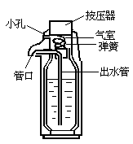
[例2]如图是一种气压保温瓶的结构示意图。用手按下按压器时，气室上方的小孔被堵塞，使瓶内气体压强增大，水在气压作用下从出水管口流出。如果按压器面积是8cm²,瓶内水面低于水管口10cm,按压器的自重不计，大气压强P₀=取g=10N/kg.求：
（1）要使水从出水管口流出，瓶内水面上方的气体压强至少要多大？
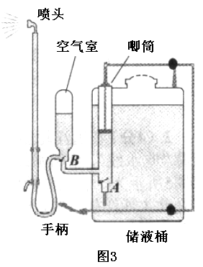
（2）如果在按下按压器的过程中，气室内弹簧产生的平均弹力是1.2N，为使水从出水管口流出，人手施加在按压器上的压力至少要多大？（1995年全国初赛试题）〔第十五届初中物理应用知识竞赛〕
[例3]2003年春季，在我国部分城市出现了“非典”疫情，各地广泛使用喷雾器对公共场所消毒。图3给出了一种喷雾器的示意图，就其工作原理要用到的物理知识有（写出两项即可）
（1）_______________________________________________；
（2）_______________________________________________。
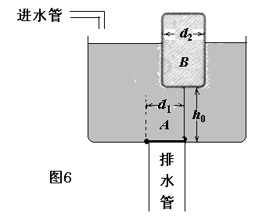
〔第十四届初中物理应用知识竞赛〕
[例4]小明设计了一个公厕中的自动冲刷厕所的水箱。这种水箱能把自来水管持续供给的较小流量的水储备到一定量后，自动开启放水阀，这样就可用较大水量冲刷便池中的污物。图6为这种水箱的结构示意图，已知水箱底为边长l=40cm的正方形，A是一直径d₁=8cm的圆形放水阀门，其质量和厚度均可忽略不计，且恰好能将排水管口及连杆与浮子B相连，连杆的长度h₀=10cm。浮子B是一外部直径d₂=8cm、高H＝30cm、质量m=0.4kg的空心圆柱体，设水箱每次放水都能将水箱中的水全部放净，试通过计算说明：（1）水箱体至少多高，水才不会从水箱上部溢出？（2）如果自来水管的流量为0.2m³/h，该水箱某次放水结束到下次开始放水的时间间隔为几分钟？〔第十二界初中应用物理知识竞赛〕

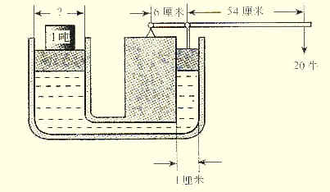
[例5]汽车更换轮胎时需要把车轴抬起来，这时可以使用“油压千斤顶”。下图是油压千斤顶的原理图。向下按动手柄，圆柱形小活塞把小油缸中的机油压向大油缸。大油缸中的油量增多，把圆柱形大活塞向上推，带着上面的重物上升。实验表明，加在密闭的液体上的压强，能够按照原来的大小向各个方向传递（这个规律叫做帕斯卡定律）。现在有一个油压千斤顶，有关尺寸如图所示。如果希望在手柄上用20牛顿的力向下压时就能在大活塞上举起1吨的重物，大活塞的直径至少是多少？〔第十界初中应用物理知识竞赛〕
[例6]为农户用的一种风箱的结构示意图，其中在A、B、C、D四处分别装有单向通风阀门，使得无论向左推或向右推活塞时，风箱都能向灶中送风。若此时正向左推活塞，请在丙图中画出这时阀门的开、闭状态。作图时可参照图乙的画法。（1991年初赛试题）〔第十一界初中应用物理知识竞赛〕
[例7]厨房、卫生间里的脏水，通过下水管流到阴沟，我们却闻不到沟里的臭味，这种下水管的示意图是：( )〔第八界初中应用物理知识竞赛〕
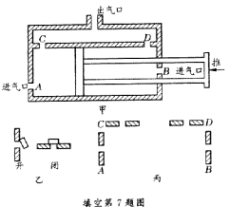
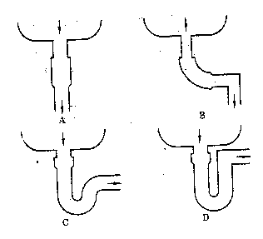

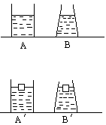
[例8]如图所示，放在水平桌面上的容器A为圆柱形，容器B为圆锥形，两容器本身的质量和底面积都相同，装入深度相同的水后，再分别放入相同质量的木块，如图所示，下列说法中正确的是：[ ]
A．放入木块前，两容器对桌面的压力相等
B．放入木块前，由于A容器中的水多于B容器，所以A容器底部受水的压力大于B容器
C．放入木块后，两容器底部所受水的压力相等
D．放入木块后，B′容器底受水的压力大于A′容器底所受水的压力〔第七界全国初中应用物理知识竞赛〕
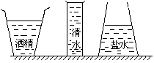
[例9]如下图所示的三个容器中分别装有酒精、清水与盐水，它们对容器底部的压力相等，则所装三种液体中，质量最大的是________，质量最小的是_______。〔第七界全国初中应用物理知识竞赛〕

9、浸没在液体中的物体，当F_{浮}<G时，物体_________；当F_{浮}=G时，物体_____；当F_{浮}>G时，物体_______。如果物体是匀质实心物体，也可以根据ρ物和ρ液的大小来判断物体的沉浮，当ρ_{物}>ρ_{液}时，物体__________；ρ_{物}=ρ_{液}时，物体_______；ρ_{物}<ρ_{液}时，物体_________。物体漂浮在液面时，F_______G，ρ_{物}______ρ_{液}，V_{排}_____V_{物}。(选填“>”、“一”或“<”)
10、一小球挂在弹簧测力计上，在空气中称时，读数为40N；浸没在水中称时，读数为25N。计算小球所受的浮力应选用公式F_{浮}＝__________，计算结果为_________N。
11、一物块浸没在液体中，受到液体向下和向上的压力分别为49 N和58 N，计算物体所受的浮力应选用公式F_{浮}=________，计算结果为F_{浮}=__________N。
12、在盐水中漂浮着一质量为50g的木块，计算木块所受的浮力应选用公式F_{浮}＝________，其计算结果为F_{浮}=___________N。
13、有一溢水杯盛满了水，然后放入质量为0．2 kg的木块(ρ_{水}＞ρ_{木})，溢出一部分水，木块在水中应处于_________状态，要计算溢出水的重力，应选用公式_________和_______，通过计算可得溢出水的质量为_________kg，若要计算木块排开水的体积，应选用公式_________或__________，其计算结果为V_{排}＝___________cm³。
14、密度计和轮船都是利用_________________来工作的；潜水艇靠改变__________实现下沉、上浮或悬浮的；气球和飞艇是靠改变____________实现上升和下降的。
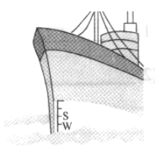
15、密度计的刻度是______________的(选填“均匀”或“不均匀”)，刻度值上面比下面的要_______(选填“大”或“小”)，刻度线上部比下部要___________(选填“密”或“疏”)，这种刻度特点与__________的刻度特点恰好相反。
[例1]在远洋轮船的船舷上，都漆着几条“载重线”。轮船满载时，水面不能超过规定的载重线。如图5所示为一艘远洋轮船及载重线的示意图，其中标有W的是北大西洋载重线，标有S的是印度洋载重线。运用你学过的物理知识，分析一下这种标识说明了什么？

[例2]小明在一根均匀木杆的一端缠绕少许铅丝，使得木杆放在液体中可以竖直漂浮，从而制成一支密度计。将它放在水中，液面到木杆下端的距离为16.5 cm，再把它放到盐水中，液面到木杆下端的距离为 14.5 cm。如果所用铅丝的体积很小，可以忽略，小明测得的盐水密度是多少？〔第十二界初中应用物理知识竞赛〕
[例3]节日里氢气球飘向高空，越来越小，逐渐看不见了。设想，气球最后可能会怎样。根据你所学的物理知识作出预言，并说明理由。
氢气球上升的过程中将出现的现象是：
Ａ上升到最大高度后由于受到的浮力等于重力，会长期悬浮在空中；
Ｂ由于受到的浮力大于重力，气球一直上升；
Ｃ因为高空温度很低，球内气体遇冷收缩，气球体积越来越小；
Ｄ因为上述过程中球内压强大于球外压强，气球不断膨胀，到一定高度后气球破裂。
〔第八界全国初中物理知识竞赛〕
[例4]已知空气的密度为1.29千克/米³，人体的平均密度与水的密度相当。质量为60千克的人在空气中受到的浮力大约是____牛。〔第九界全国初中物理知识竞赛〕
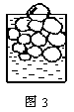
[例5]烧杯中的冰块漂浮在水中，冰块上部高出杯口，杯中水面恰好与杯口相平。待这些冰块全部熔化后， [ ]
A．将有水从烧杯中溢出。
B．不会有水从烧杯中溢出，杯中水面也不会下降。
C．烧杯中水面会下降。
D．熔化过程中水面下降，完全熔化后有水溢出。
[第六界全国初中应用物理知识竞赛]
[例6]测定血液的密度不用比重计（图为这样做需要的血液量太大），而采用巧妙的办法：先在几个玻璃管内分别装入浓度不同的、呈淡蓝色的硫酸铜溶液，然后分别在每个管中滴进一滴血液。分析人员只要看到哪一个管中血滴悬在中间，就能判断血液的密度。其根据是 [ ]
A．帕斯卡定律。
B．液体内同一深度各方向压强相等。
C．物体的浮沉条件。
D．血滴上部所受硫酸铜溶液的压强等于下部所受硫酸铜溶液的压强。
[第五界全国初中应用物理知识竞赛]
[例7]儿童练习游泳时穿的一种“救生衣”实质是将泡沫塑料包缝在背心上。使用时，穿上这种“救生衣”，泡沫塑料位于人的胸部。为确保人的安全，必须使人的头部露出水面儿童的体重约为300牛，人的密度约为l.06×103千克／米3，人的头部体积约占人体总体积的十分之一，泡沫塑料的密度约为10千克／米3，则此儿童使用的“救生衣”的最小体积为______。[第五界全国初中应用物理知识竞赛]

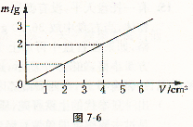
三、提高练习
1、图7—6所示是某木块的m—V关系图，由图可知，体积是40 cm³的木块的质量是__________g，木块的密度为____________g／cm³。
2、两种液体的密度分别为ρ₁和ρ₂。，若混合前质量相等，将它们混合后，混合液的密度ρ=__________ (设混合前后体积不变)；若在混合前它们的体积相等，将它们混合后，混合液的密度ρ`=__________；比较上述两种混合液密度，则ρ_______ρ`(选填“大于”、“小于”或“等于”)。
3、某钢瓶内所装氧气的密度为8kg／m³，一次电焊中用去其中的3／4，则瓶内剩余氧气的密度为___________kg／m³。
4、一节货车车厢的容积为40 m³，最多能载30 t的货物，现要装密度分别为7．9×10³
kg／m³的钢材和0．5×10³kg／m³的木材，则最多能装_______m³的钢材和_____t的木材。
5、一滴油滴在静止的水面上，展开为均匀圆形薄膜，如果油膜的质量为m，圆形油膜的半径为R，则油膜的厚度为____________。(油的密度为p)
6、为了制作高2 m的英雄塑像，先用同样材料做一个精制小样品，高度为20cm，质量为3 kg，那么这个塑像的质量将是____t。
7、把100 mL的水和100 mL的酒精混合在一起，其混合液的密度 ( )
A．大于0．9 g／cm³。 B．等于0.9 g／cm³。
C．小于0．9 g／cm³。 D．不可确定
8、三个完全相同的量杯中盛有水，将质量相同的实心铝块、铁块和铜块分别放入三个量杯中，水面恰好相平，原来盛水最多的杯子是 ( )
A．放铝块的量杯 B．放铁块的量杯
C．放铜块的量杯 D．三杯盛水一样多
9、在东北，严冬时期结了厚厚的冰，但经常可以看到当地的居民，把冰面凿个大窟隆
捕鱼，厚厚的冰下面的湖水并不结冰，不结冰是由于 ( )
A．水有流动性 B．水结冰时体积变大
C．水结冰时放热 D．在4℃时，水密度最大

11、溜冰运动员穿了装有冰刀的溜冰鞋，就可以在冰面上高速滑行，这是因为冰刀对冰面的________增大，使冰的_________降低，冰刀下表层冰 ________成水，起到润滑作用。
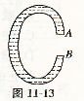
12、金鱼缸中小金鱼吐出小气泡，在升至水面的过程中，气泡的体积逐渐_______，这是因为__________；对烧杯中的水加热，在水沸腾前，从烧杯底产生的气泡在升至水面的过程中体积逐渐_____________，这是因为____________________o
13、如图11—13所示的C形管中充满水，开口处用手堵住，若放开手，水将从____端流出，这是因为__________ _____。
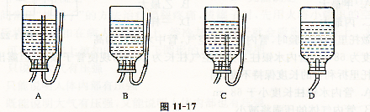
14、病人输液时，要让药液均匀下滴注入体内，采用的装置应是(图11—17) ( )

15、在圆柱形容器内注入同种液体，使侧壁所受的压力与底面所受的压力相等，则液柱高与底面半径之比为 ( )
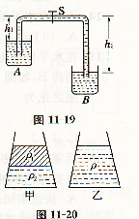
A．1：1 B．1：2 C．2：1 D．π：1

16、如图11—19所示，两端开口的弯管中充满液体，两端分别插入装有液体的两槽中，弯管顶部装有阀门S，A槽装水，h₁=0.8 m，B槽装酒精，h₂=0.9m，当阀门S开启后，液体将 ( )
A．向右流 B．向左流 C．不流动 D．无法判断

17、如图11—20所示的玻璃杯中盛有两种不相溶的液体，它们的
密度ρ₁<ρ₂，这时对容器底压强为P_{甲}，若把两种液体搅拌混合(总体积保持不变)，这时对底面的压强为P_{乙}，则P_{甲}和P_{乙}的大小关系是 ( )
A．P_{甲}>P_{乙} B．P_{甲}=P_{乙} C．P_{甲}<P_{乙} D．无法判断

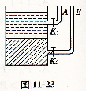
18、在图11—23所示的容器内装有密度不同又不相混合的两种液体，打开阀门K1与K2后，A、B两管的液面 ( )
A．相平
B．A管的液面比B管高
C．A管的液面比B管低
D．无法判断

20、假设地球对物体的引力突然变为原来的1／2(其他的物理规律不变)，对于一艘航行在海洋中的轮船，它的质量将______，它的吃水深度将______。(选填“增加”、“减小”或“不变”)
21、在野外施工的工人将装备器材放在木筏上渡河。不载器材时，人和木筏总重为G， 此时木筏露出水面的体积是木筏总体积的1／3，这个木筏装载器材的重力不能超过_______。

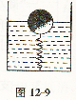
22、如图12—9所示，实心小球A的体积是10 dm³，当A有一半体积露出水面时，弹簧对A竖直向上的支持力为29．4 N。若去掉弹簧，当小球静止时，露出水面的体积为_________dm³。

23、实际工作中，我们常用密度计测液体的密度，将密度计放在被测液体中，密度计竖直浮在液面时，有关密度计的说法中正确的是 ( )
A．自下而上，密度计的刻度值逐渐变大
B．自下而上，密度计的刻度值逐渐变小
C．密度计刻度间距是均匀的
D．刻度间距是不均匀的，越向上刻度间距越小
24、甲、乙两个密度计分别放入水中时，水面与甲的上端刻度相齐平，而水面与乙的下端刻度相齐平，现要测牛奶的密度(ρ_{牛奶}>ρ)，则应选用 ( )
A．甲密度计 B．乙密度计
C．其中任何一个都可以 D．都不能使用
25、海中轮船吃水线在A处，涨潮时，海水1 h上涨10 cm，2 h后吃水深度为 ( )
A．在A点上面20 cm B．在A点上面10 cm
C．其中任何一个都可以 D．仍在A点处
26、水底有一气泡，在上升过程中，若气泡没有破裂且水为恒温，则所受的浮力( )
A．大小不变 B．逐渐变小 C．逐渐变大 D．无法确定
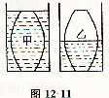
27、如图12—11所示，两个均匀对称完全相同的石鼓放人盛有水的
容器中，它们的下底面与容器底密合，甲的上表面与水面齐平，
乙的一半体积浸入水中，则石鼓甲、乙对容器底部的压力F甲
和F乙的大小关系 ( )
A．F_{甲}>F_{乙}． B．F_{甲}＝F_{乙} C、F_{甲}<F_{乙}， D、无法比较
28、如图12一12所示，一端开口的U形玻璃管中装有水，其左端封闭着一些空气，水中有只小试管悬浮在水中，管中也封闭着一段空气，若向右管注水，则 ( )
A．小试管下沉 B．小试管上浮
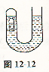
C．小试管先沉后浮 D．无法判断

